

**TISKOVÁ ZPRÁVA**  **29. května 2023**

**Ani tepelné čerpadlo vás nemusí zcela ochránit před rizikem nákazy bakterií legionella. Nezapomínejte proto ohřívat vodu ve vnitřním zásobníku alespoň na 60 °C!**

**Řada krajských hygienických stanic vloni zaznamenala nárůst nových případů onemocnění tzv. legionářskou nemocí – legionelózou. Tento nepříznivý vývoj byl způsoben i snižováním teploty vody v bojlerech pod 45 °C, k němuž se uchýlily některé domácností ve snaze snížit rostoucí výdaje na energie. Právě pokles teploty vody pod tuto hranici však s sebou přináší výrazné riziko množení bakterie legionella, která je nebezpečná především pro lidi s oslabeným imunitním systémem. Víte, že se tato bakterie může vyskytovat v jakékoli pitné vodě – tedy i v té, která je součástí vnitřního zásobníku tepelného čerpadla? DZ Dražice, člen skupiny NIBE, vám poradí, jak ji zcela vyhubit, případně předejít jejímu nekontrolovatelnému množení.**

Bakterie legionella se nejrychleji množí v prostředí stojaté vody, jejíž teplota se pohybuje mezi 20 až 45 °C. Nejčastěji se proto vyskytuje v místech/zařízeních s nedostatečnou cirkulací vody (např. v stacionárních zásobnících s nedostatečnou výtočností nebo expanzních nádobách), kde se tvoří povlaky složené z usazenin, vodního kamene a společenstev mikroorganismů. Její vdechnutí (například při sprchování) způsobuje především u citlivých jedinců (a malých dětí) tzv. legionářskou nemoc – akutní horečnaté onemocnění, postihující dýchací cesty. Mezi její příznaky, které se mohou rozvinout až v těžký zápal plic, patří bolest hlavy, slabost, horečka či suchý kašel.

*„Bakterie legionella se může vytvořit uvnitř jakéhokoli zásobníku teplé vody. Základní rada zní: tento nebezpečný patogen zcela vyhubíte, pokud vodu krátkodobě přihřejete na 70 °C, případně alespoň 30 minut na 60 °C. To se týká jak ohřívače vody, tak tepelného čerpadla, které standardně ohřívá vodu na teplotu kolem 50 °C až 55 °C, aby byl jeho provoz co nejefektivnější. Tepelná čerpadla NIBE disponují funkcí pravidelného přehřátí zásobníku, které obvykle probíhá jednou za dva týdny (alespoň na 60 °C po dobu 30 minut). Některé typy (např. NIBE S2125) vynikají vysokou výstupní teplotou 65 °C až 75 °C, a proto dokážou zásobník nahřát pomocí vlastního kompresoru. Ostatní modely nahřejí kompresorem vodu v zásobníku na svou nejvyšší výstupní teplotu (např. 58 °C), zbylé stupně pak zajistí pomocný zdroj – např. elektrokotel,*“ vysvětluje Radek Červín, vedoucí prodeje divize NIBE Energy Systems CZ, výhradního dovozce tepelných čerpadel NIBE.

Mezi další možnosti, jak zamezit množení bakterie legionella, patří řádná údržba a sanitace rozvodného systému i zařízení, která na něj navazují. Dále pak regulace systému, zabraňující stagnaci vody, nebo chemické odstranění řas, slizu, sedimentů a v nich vznikajících biofilmů. Pozor byste 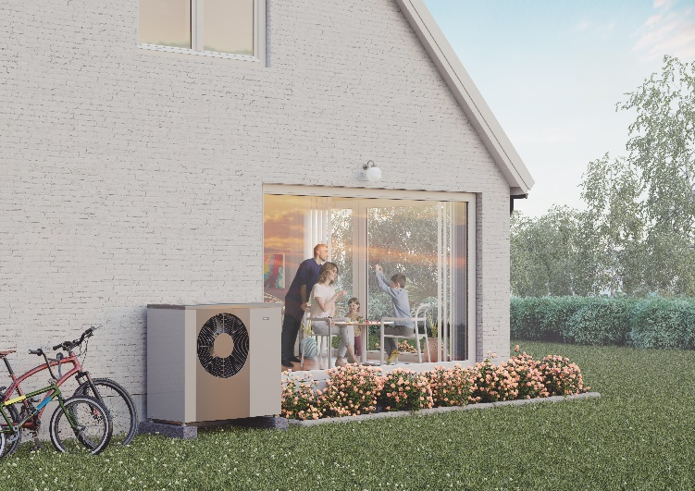si měli dávat i na materiály, které podporují množení mikroorganismů. K těm se řadí pryž a některé druhy plastů.

*Tepelné čerpadlo systému vzduch-voda NIBE S2125*

**O společnosti DZ Dražice a skupině NIBE**

Společnost **DZ Dražice**, člen skupiny NIBE, je největším výrobcem ohřívačů vody v České republice, známým po celé Evropě. Své výrobky s jedinečným systémem topných keramických těles vyváží do cca 30 zemí světa. V Česku má více než 50% podíl na trhu. Historie společnosti se píše již od roku 1900: ohřívače vody pod značkou Dražice začala vyrábět v roce 1956. V roce 2006 se stala součástí švédského koncernu NIBE Industrier AB a výhradním dodavatelem produktů značky **NIBE** (např. tepelných čerpadel a rekuperačních jednotek) do České republiky a na Slovensko. Aktuálně je jejich největším prodejcem ve střední Evropě.

Základní činností společnosti DZ Dražice je výroba a prodej [ohřívačů vody](http://www.dzd.cz/cs/ohrivace-vody-bojlery) a akumulačních nádrží. Jedná se o modely v provedení svislém, vodorovném, stacionárním, [elektrickém](http://www.dzd.cz/cs/ohrivace-vody-bojlery/elektricke-ohrivace-vody) a [kombinovaném](http://www.dzd.cz/cs/ohrivace-vody-bojlery/kombinovane-ohrivace-vody) o objemech od 5 l do 1000 l. Dále nabízí [nepřímotopné](http://www.dzd.cz/cs/ohrivace-vody-bojlery/neprimotopne-ohrivace-vody) stacionární zásobníky vody o objemech od 100 l, ohřívače vody, které lze napojit na elektřinu ze sítě i na fotovoltaické panely, a klimatizace AIR a AIR Plus. Neméně důležitým předmětem její činnosti je výroba zásobníků vody s nepřímým ohřevem pro výrobce plynových kotlů. DZ Dražice vlastní výrobní závod s několika linkami v Dražicích a Luštěnicích nedaleko Benátek nad Jizerou a plně automatizovaný sklad.

Od roku 2022 je součástí DZ Dražice divize**DZD Solar** zaměřená na fotovoltaická řešení, která nabízí komponenty pro realizaci fotovoltaických elektráren (jako jsou síťové a hybridní měniče a akumulátory). Samotná kompletní řešení včetně vyřízení dotací a další administrativy dodává na trh prostřednictvím prověřených, pravidelně školených a certifikovaných montážních firem.

[www.nibe.cz](http://www.nibe.cz); [www.dzd.cz](http://www.dzd.cz); [www.dzd-solar.cz](https://www.dzd-solar.cz/); [www.klima-drazice.cz](http://www.klima-drazice.cz)

***Další informace:***

**Crest Communications**

Marie Cimplová, tel.: +420 731 613 602, [marie.cimplova@crestcom.cz](mailto:lenka.vybulkova@crestcom.cz)

Kamila Čadková, tel.: +420 731 613 609, [kamila.cadkova@crestcom.cz](mailto:kamila.cadkova@crestcom.cz)

[**www.crestcom.cz**](http://www.crestcom.cz/)**; www.dzd.cz;** [**www.nibe.cz**](http://www.nibe.cz)